Nesta tabela são apresentadas as taxas porcentuais de juros que estão embutidos nos preços de tabela, quando nas vendas a prazo não é feito acréscimo, porém as vendas a vista é dado um desconto sobre o preço de tabela das mercadorias. É uma atividade interessante, pois é contextualizada e traz exemplos do cotidiano do educando.
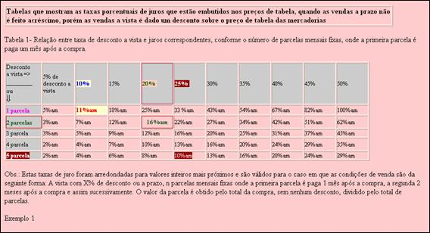

Na mesma página aparecem vários links, a partir dos quais se pode obter vários exemplos de como calcular estas taxas. É possível trocar a taxa de desconto que aparece na janela logo após clicar nos links. Veja um exemplo:
